ЛАБОРАТОРНАЯ РАБОТА №2 Ефимов Д.А. УБСТ2203
Создание web-страницы с текстом
Создание нового проекта
Создаю директорию Lab 2 и перехожу в нее. Затем создаю новый Django проект командой django-admin startproject firstwebpage.
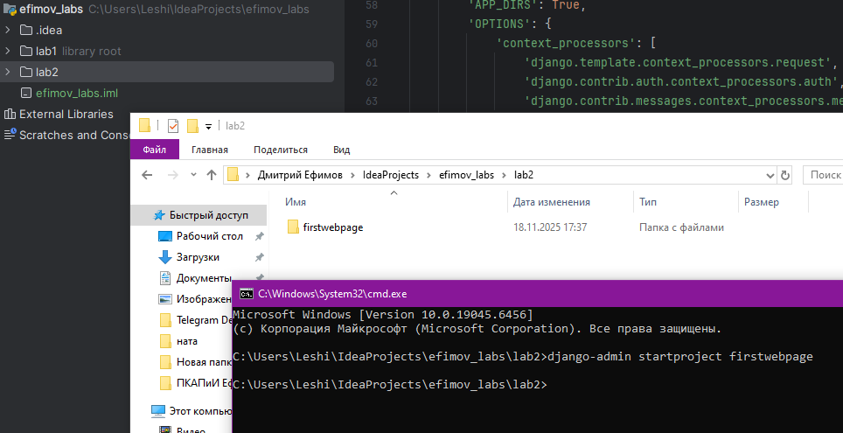
Подключение приложения flatpages
Перехожу в директорию firstwebpage и создаю приложение командой python manage.py startapp flatpages.
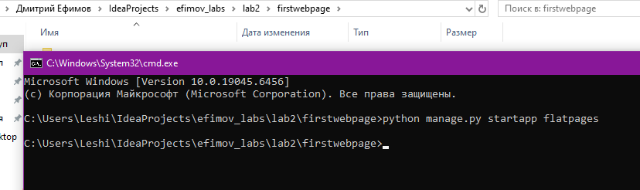
Настройка проекта
Открываю файл settings.py и добавляю приложение flatpages в список INSTALLED_APPS.
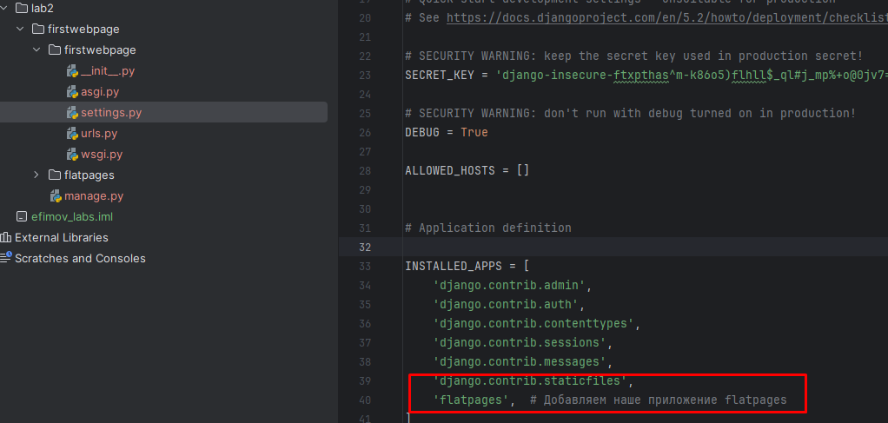
Также изменяю настройки базы данных, устанавливая имя файла БД как db_firstwebpage.
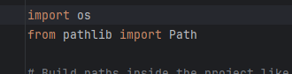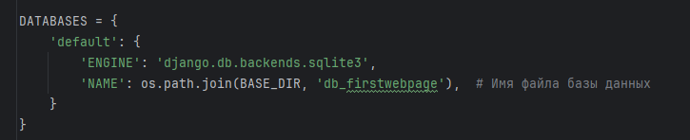
Создание представления
Редактирую файл views.py в директории flatpages. Импортирую класс HttpResponse и создаю функцию представления home, которая возвращает HTTP-ответ с текстом "Привет, Мир!" и указанием типа контента как простой текст.
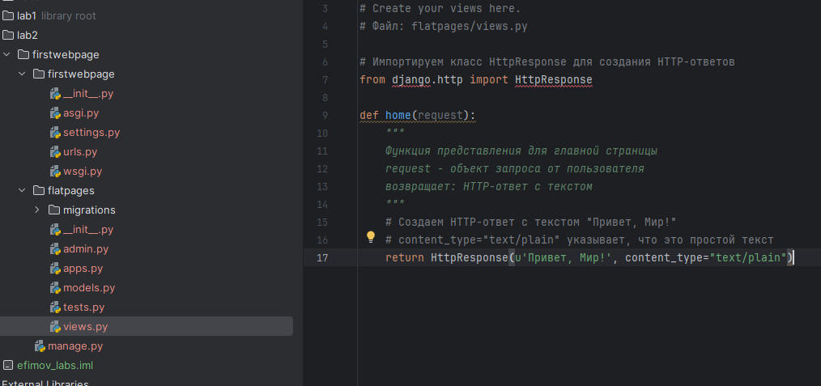
Настройка маршрутизации URL
Открываю файл urls.py в директории проекта и настраиваю маршруты. Импортирую views из приложения flatpages и добавляю путь для главной страницы, который вызывает функцию home.
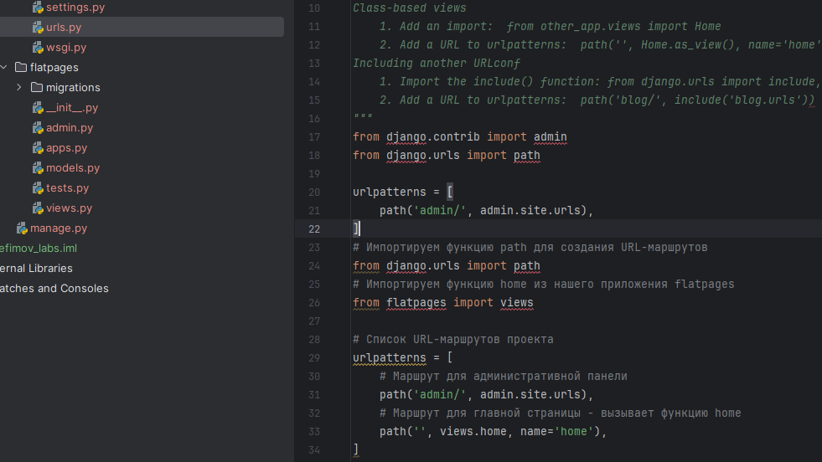
Выполняю миграции и запускаю сервер.
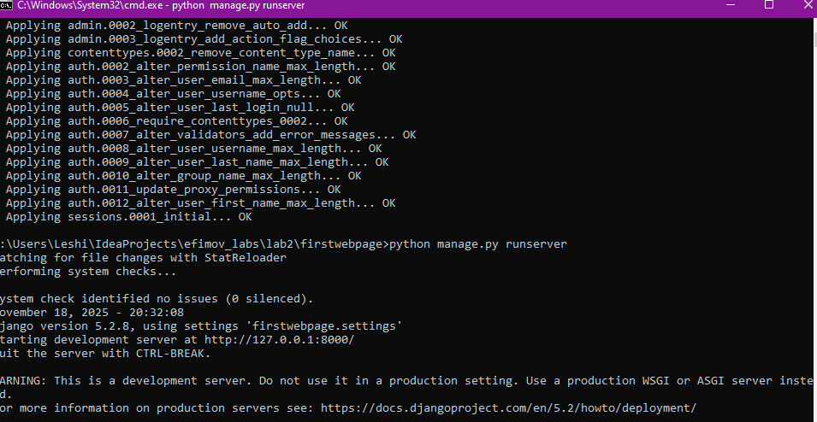
Открываю браузер по адресу http://127.0.0.1:8000/ и проверяю отображение текста.
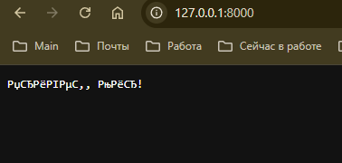
Задание - добавление дополнительного маршрута
Добавляю новый маршрут в urls.py для адреса /hello/, который также использует функцию home для обработки запросов.
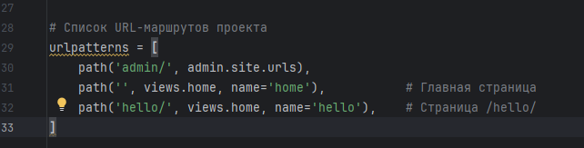
Изменяю функцию home в views.py, убирая указание типа контента. По умолчанию Django установит content_type как text/html.
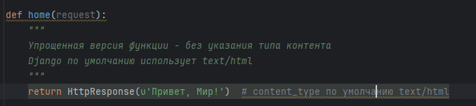
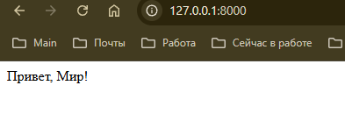
Работа с шаблонами в Django
Создание HTML-шаблона
Создаю папку templates в директории flatpages и файл index.html. В файле создаю HTML-разметку с заголовками различных уровней, маркированным и нумерованным списками, а также таблицей.
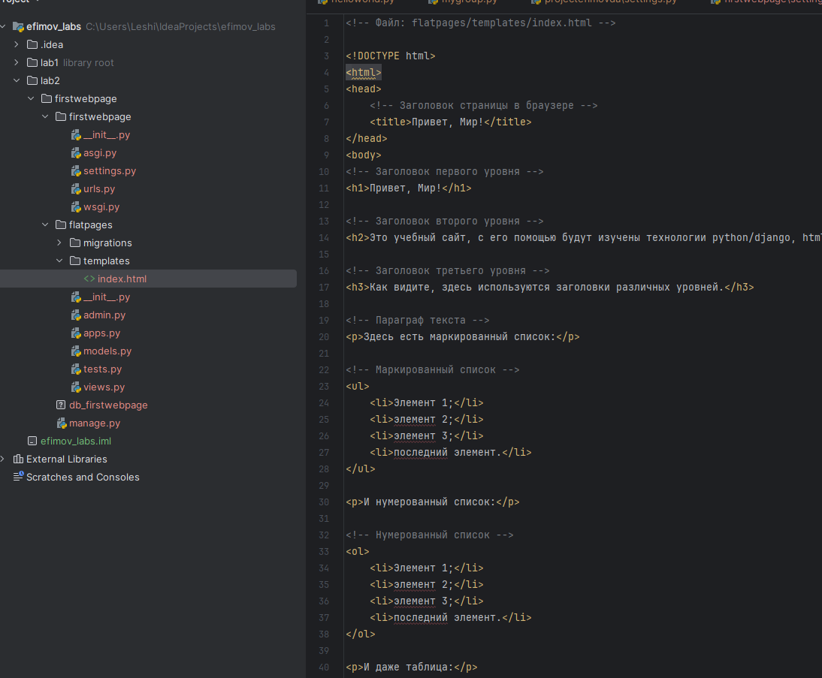
Обновление представления для работы с шаблонами
Обновляю функцию представления в views.py. Импортирую функцию render и изменяю функцию home так, чтобы она возвращала отрендеренный шаблон вместо простого текста.
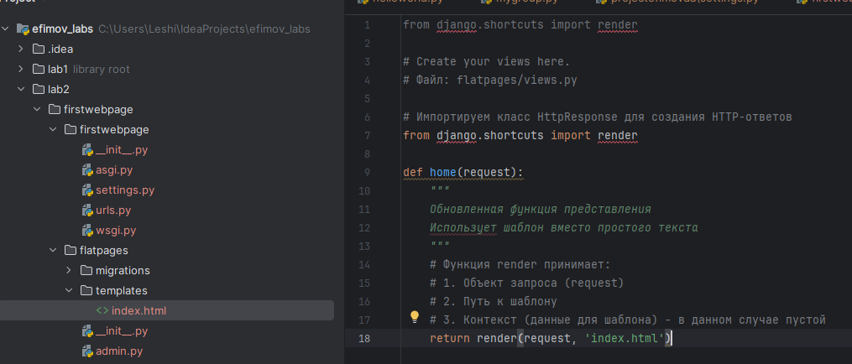
Настройка пути к шаблонам
Настраиваю путь к шаблонам в settings.py. В кортеже TEMPLATES изменяю поле DIRS, добавляя путь к директории flatpages.
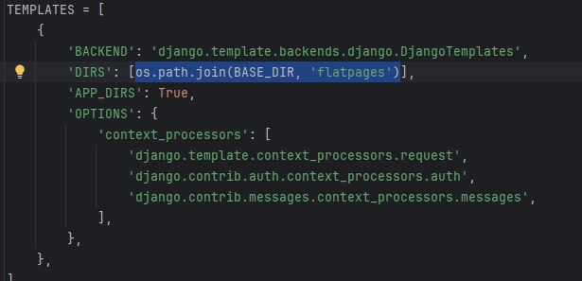
Перезагружаю страницу и проверяю отображение HTML-страницы.
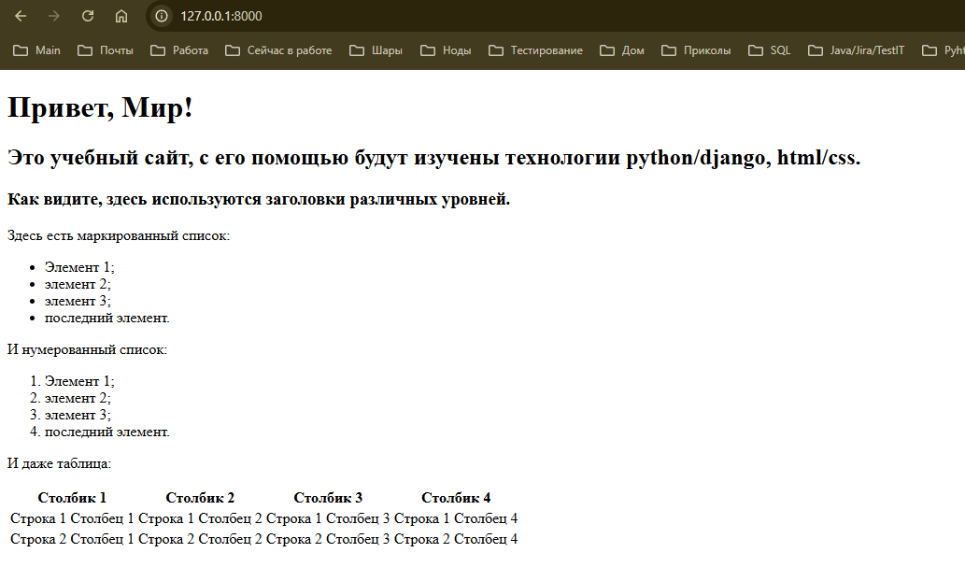
Задание - модификация таблицы
Добавление строк и столбцов в таблицу
Изменяю файл index.html. Добавляю к таблице 2 новые строки и 2 новых столбца.
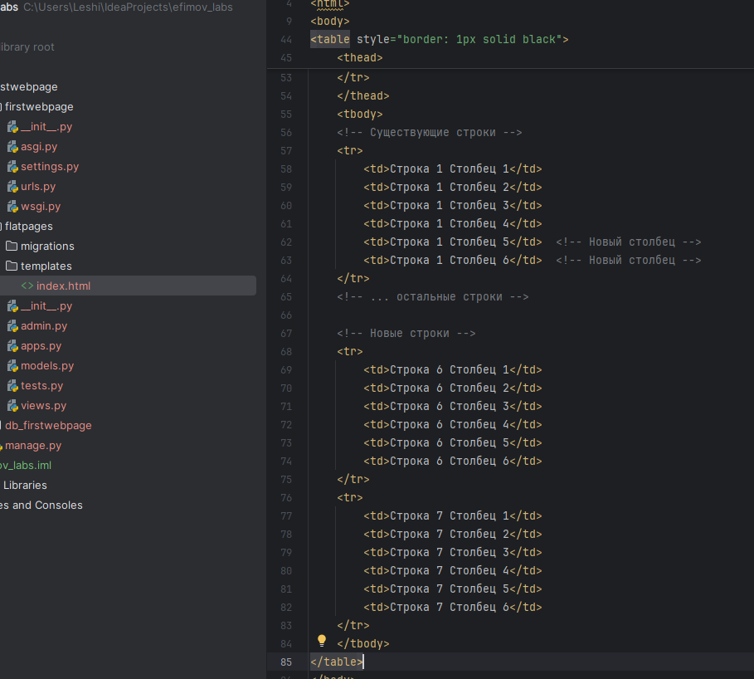
Установка границ для таблицы
Устанавливаю границы для таблицы через атрибут style.
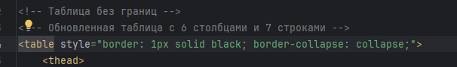
Заголовки списков как подзаголовки четвертого уровня
Делаю заголовки списков подзаголовками четвертого уровня, обернув теги ul и ol в теги h4.
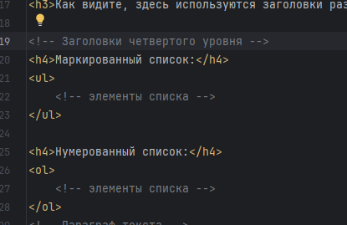
Создание копии шаблона
Создаю копию шаблона с именем static_handler.html с идентичным содержимым для дальнейших заданий.
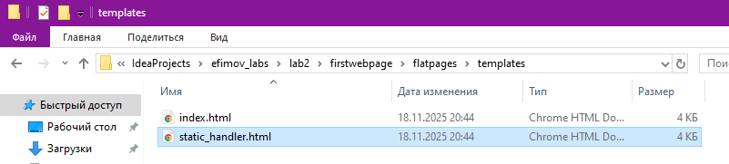
Настройка обработки статических файлов
Создание CSS-стилей
Создаю папку static в директории flatpages и файл index.css.
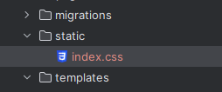
В CSS-файле определяю стили для элементов страницы.
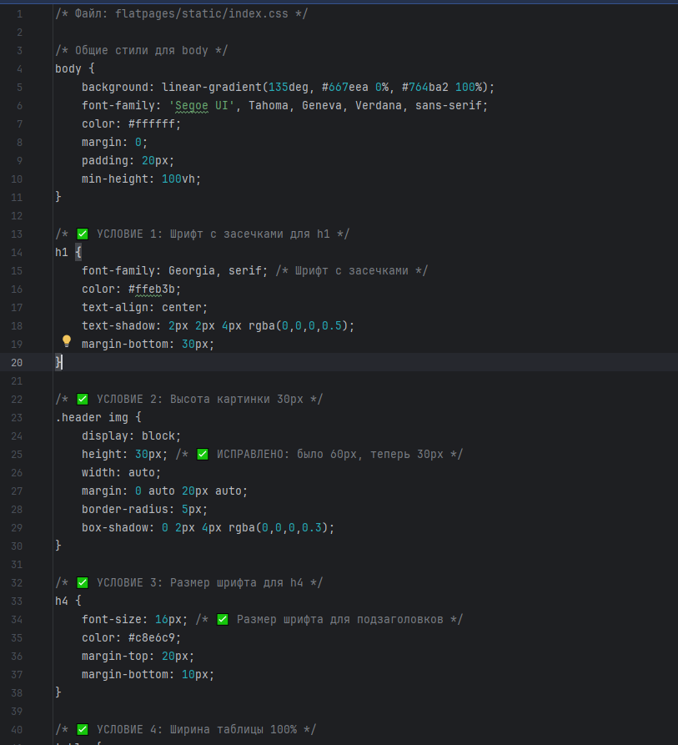
Подключение CSS файла
Подключаю CSS файл в шаблоне static_handler.html, добавляя тег link в секцию head с указанием пути к файлу стилей через переменную STATIC_URL.
Использую тег {% static 'index.css' %} в сочетании с {% load static %} в начале шаблона, так как это более современный и рекомендуемый способ в Django. Он автоматически обрабатывает пути к статическим файлам, включая STATIC_URL, и лучше работает при развертывании проекта. Синтаксис href="{{ STATIC_URL}}..." также работает, но менее предпочтителен, так как требует ручного добавления STATIC_URL и является более многословным.
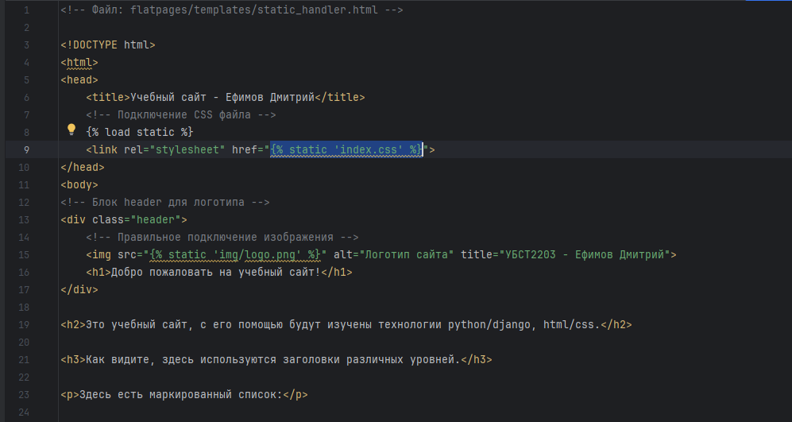
Обновление представления для нового шаблона
Добавляю новую функцию представления для шаблона со стилями:
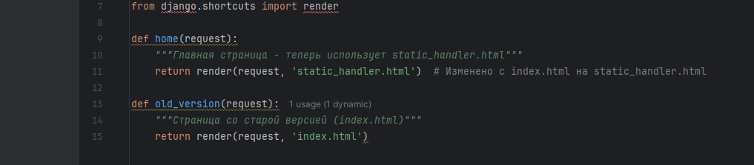
И добавляю соответствующий URL-маршрут в urls.py:
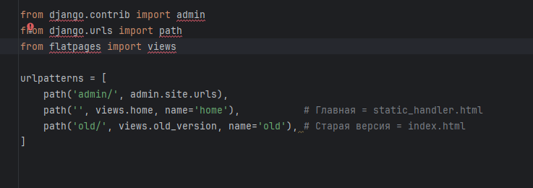
Настройка статических файлов в settings.py
Добавляю настройки для статических файлов:
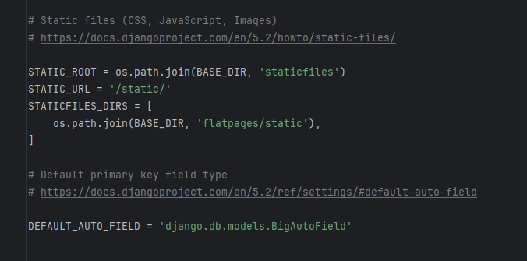
Сохраняю проект и запускаю:
